**Informe de Ejecución Presupuestaria**

**Viceministerio de Apoyo**

**a las MIPYMES**

**Mes de enero de 2024**

**Ministerio de Economía**

**Dirección Financiera**

**INFORME DE EJECUCIÓN PRESUPUESTARIA**

**DEL VICEMINISTERIO DE APOYO A LAS MIPYMES**

**AL MES DE ENERO DEL EJERCICIO FISCAL 2024**

El Viceministerio de Apoyo a las MIPYMES es la dependencia que se encarga de facilitar el desarrollo de las micro, pequeñas y medianas empresas productoras de bienes y servicios para la población, mediante apoyo técnico entorno a capacitaciones y apoyo tecnológico para optimizar sus procesos de producción y comercialización; es el ente que actúa como rector y coordinador de los proyectos de asistencia financiera para proporcionar impulsos empresariales a las MIPYMES y así poder posicionarse en el mercado y desarrollar competitividad.

Por lo que al Viceministerio de apoyo a las MIPYMES le fue asignado un presupuesto por un monto de **Q.108,964,635.00**, por lo que al cierre de enero reportó una ejecución de gastos de **Q.1.6** millones, lo que representa un **1.47%** ejecutado**;** según la siguiente tabla:



Del Programa 12, los cuales se derivan del Decreto 54-2022 “Ley del Presupuesto General de Ingresos y Egresos del Estado para el Ejercicio Fiscal Dos Mil Veintitrés” con vigencia para el Ejercicio Fiscal 2024, Artículo 108, Fondo de Becas, en el que indica lo siguiente: “Dentro del presupuesto del Ministerio de Economía se asigna Setenta millones de quetzales con 00/100 **(Q. 70,000,000.00)** con el fin de brindar a la población de 18 años en adelante becas para aprendizaje de inglés para empleo y enfermería. Las becas podrán incluir: a) Beca educativa; b) Estipendio para el estudiante; c) Dispositivo electrónico; d) Conectividad a internet; y e) Otros elementos que se consideren esenciales para el aprendizaje efectivo, al cierre del mes de enero no se reportó ejecución, lo que representa un **0.00%** ejecutado.

**Gráfica No. 1**

**Ejecución Presupuestaria**

**Al mes de enero de 2024**



**Fuente:** Sistema de Contabilidad Integrada -SICOIN-

**Gráfica No. 2**

**Ejecución Presupuestaria, al mes de enero de 2024**

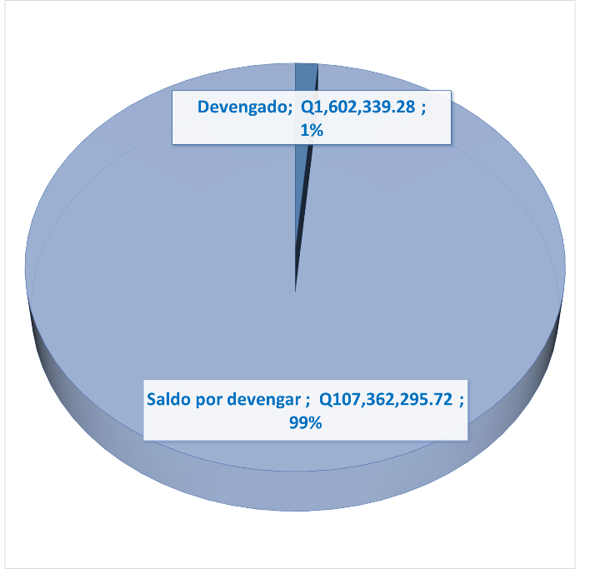

**Fuente:** Sistema de Contabilidad Integrada -SICOIN-

**Informe de Ejecución de Cuota**

A través del presente cuadro, se detalla el comportamiento del uso de las cuotas por las distintas fuentes de financiamiento, al mes de enero de 2024:



**Fuente:** Sistema de Contabilidad Integrada -SICOIN-

Así mismo se detallan a continuación los gastos de las diferentes dependencias, las cuales están sujetas al Viceministerio de Apoyo a las Mipymes:

**Cuadro No. 1**

**Presupuesto por dependencias del Viceministerio de Apoyo a las Mipymes**

**Ejecución del Presupuesto por grupo de gasto al mes de enero de 2024**



**Fuente:** Sistema de Contabilidad Integrada -SICOIN-